Séquence 8-2 : Aménagement intérieur

Voici le projet sélectionné, il a été réalisé par Malo. A noter que celui de Solène, Perrine et Emilien était plus élaboré et plus esthétique, mais non retenu par leurs camarades...
Les traits correspondent à l'alignement des salles de bain.

Vue côté SUD :
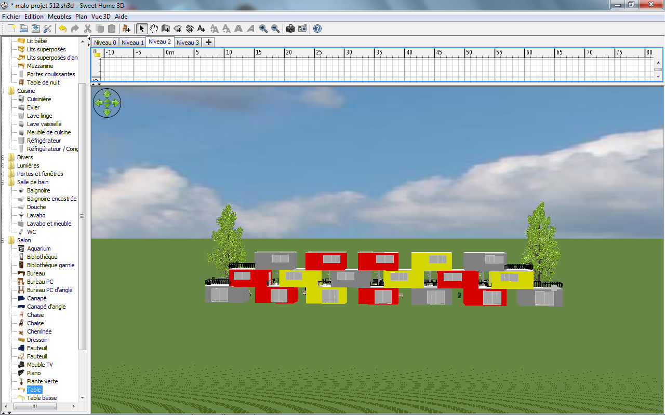
123 45
67891011
121314 15161718
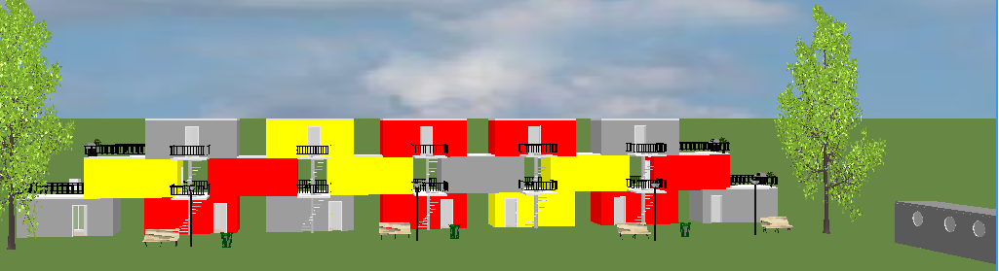
Vue côté NORD :
54321
11109876
18171615141312
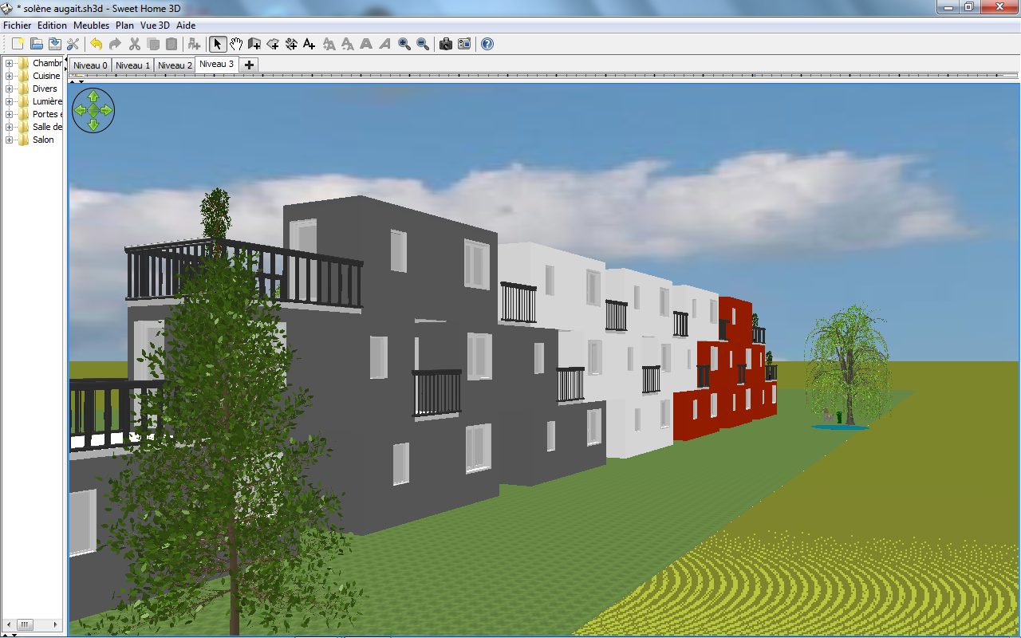

Modifications à apporter :
nous retiendrons les couleurs du projet 2,
plus harmonieux esthétiquement.

- Les portes d'entrée auront une largeur de 90 cm.
- Possibilité d'utiliser des portes coulissantes pour l'accès à la salle de bain.
- Si utilisation d'un lit mezzanine, prendre une largeur de 1m et une hauteur de 1,8m maxi.
- Attention au sens d'ouverture des portes.
- Vous pouvez décaler de quelques centimètres, les portes et fenêtres par rapport au projet initial.
- Pensez à laisser de l'espace pour circuler facilement dans la pièce et permettre l'ouverture des portes, des meubles...

Travail demandé :
Ilôt de 4 : travail par deux puis sélection de l'un des 2 projets (1 séance).
1/ Ouvrir le fichier « projet conteneur sélectionné » situé dans commun/travail/techno/5/chassard
2/ La professeure a attribué à votre îlot un numéro de conteneur que vous devez retrouver sur le plan en 2D.
3/ Copiez-le et collez-le dans un nouveau fichier sweethome que vous enregistrerez dans devoirs/techno/aménagement intérieur n°...
4/ Proposez une solution d'agencement intérieur sur sweethome en tenant compte des contraintes établies au début de la séquence (cahier des charges). Vous pouvez télécharger d'autres meubles si nécessaire, comme nous l'avons appris dans la séance précédente.
5/ Imprimer le travail en respectant les consignes.

